Ввод команд из ТЕРМИНАЛКИ

Алгоритм работы

## АЛГОРИТМ включение изделия ( Рабочий режим ) :

1. Установить ток ограничения на одном из выводов DRAIN_1, DRAIN_2, DRAIN_3, DRAIN_4 командой:

**DRAIN1_CURRENT=1200mA** и нажимаем кнопку отправить в терминалке ( эта команда соответственно записывает на DRAIN_1 **ток ограничения** 1200mA .

1. Установить на выводах GATE_1 , GATE_2, GATE_3, GATE_4 -5v ( МИНУС ) .

Эти выводы всегда выдают от 0 до -5вольт ! ( Работа только с ОТРИЦАТЕЛЬНЫМ напряжением ).

Ждем 1 микросекунду !

1. Устанавливаем на одном из выводов GATE_1 , GATE_2, GATE_3, GATE_4 НАПРИМЕР -2.5v ( МИНУС )

То напряжение которое записали в терминалке и на определенный порт или несколько портов , например такой командой :

**GATE1_VOLTAGE=-2.5V** и нажимаем кнопку отправить в терминалке ( эта команда соответственно записывает на GATE_1 -2.5 вольт .

Ждем 100 миллисекунд !

1. Открываем транзистор Q1 подачей “0” с вывода 40 (PA_ON) ( открывается ключ Q1) .

Если **ток потребления превышает** установленный порог **тока ограничения** например 1200mA , то модуль переходит в РЕЖИМ ПО УМОЛЧАНИЮ согласно ( **алгоритм ВЫКЛЮЧЕНИЯ** ! )

1. Устанавливаем на одном из выводов ( GATE_5, GATE_6, GATE_7, GATE_8 ) от 0 до +5в ( Работа с положительным напряжением ) при условии что на соответвствующий порт была послана команда, например : **GATE5_VOLTAGE=2.2V** и нажимаем кнопку отправить в терминалке ( это команда соответственно записывает на GATE_5 +2.2 вольт . На остальных выводах по умолчанию "0" вольт.

# АЛГОРИТМ выключения изделия:

1. Установить на выводах GATE_1 , GATE_2, GATE_3, GATE_4 -5v ( МИНУС ) .
2. Ждем 100 миллисекунд !
3. Закрываем транзистор Q1 подачей “1” на вывод 40 (PA_ON) .

## Активировать аналоговые входы VIN0, VIN1, VIN2, VIN3 ( 45,46,47,48).

Через данные выводы 45, 46, 47, 48 происходит управление подачей напряжения на выводы 23,24,27,28 ( GATE_1, GATE_2, GATE_3, GATE_4) .

Ниже приведена структурная схема реализации работы :

a.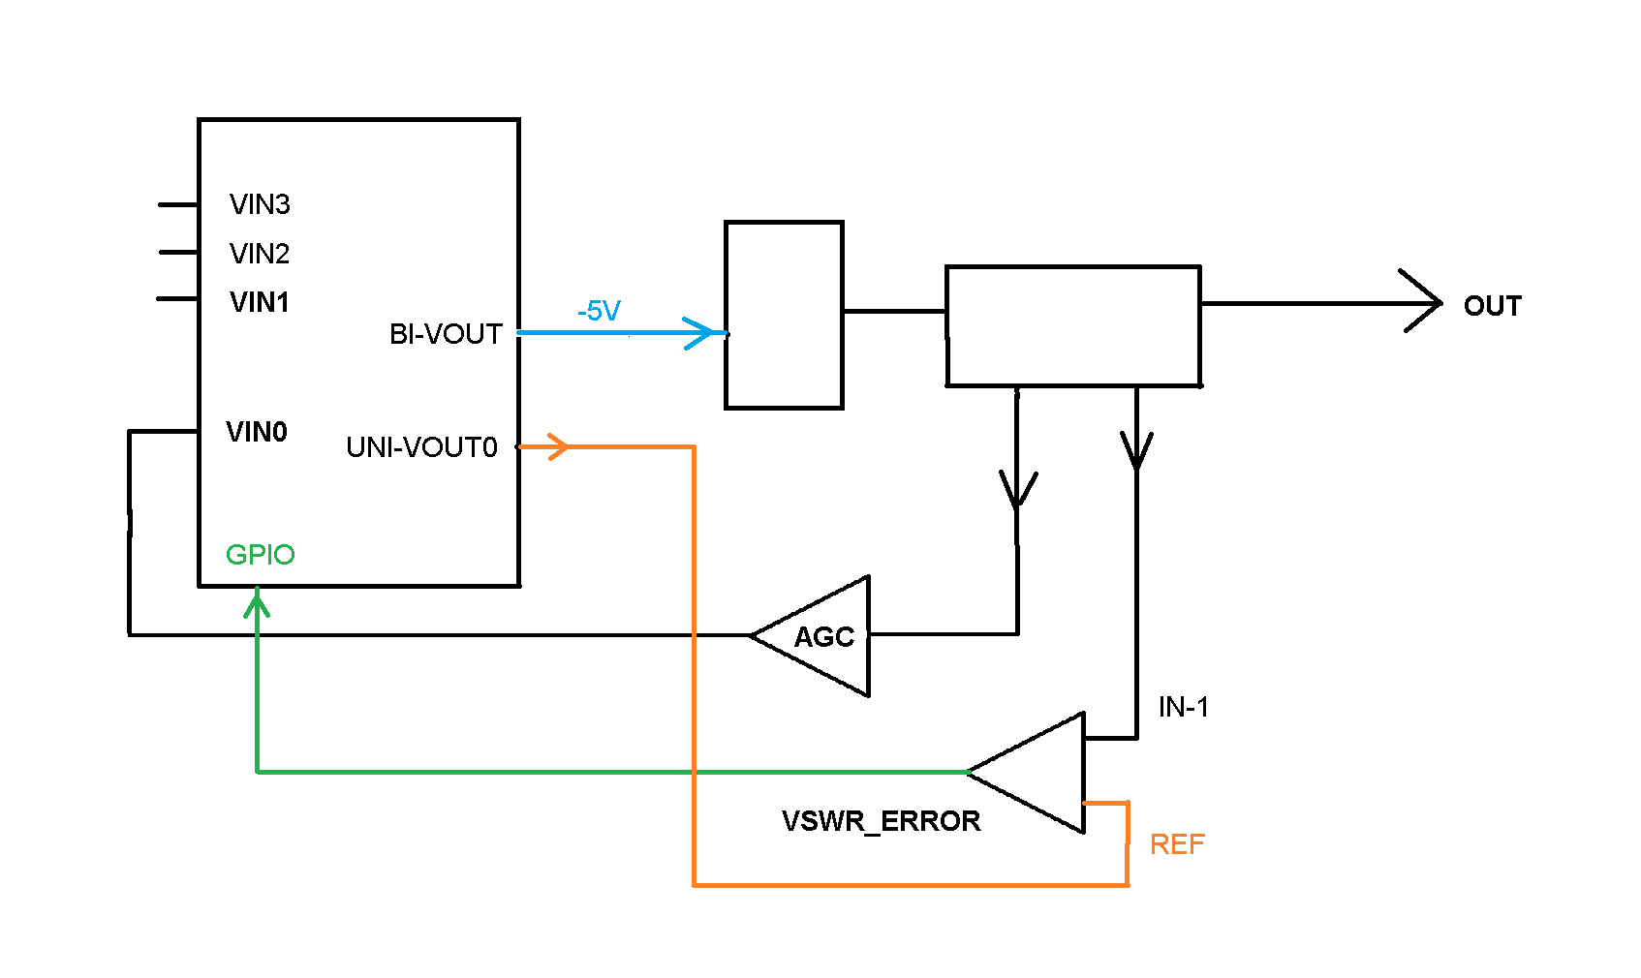

1. Добавить функцию ОТКЛЮЧЕНИЯ данного режима ( **ON-AGC, OFF-AGC** ) .

2. Если включен режим “**OFF-AGC”** то фактически выходы DAC (23,24,27,28) не реагируют на изменения напряжения на входах ADC ( **VIN0, VIN1** ) .

Напряжение на выходах DAC (23,24,27,28 – задаются ПРИНУДИТЕЛЬНО в программе , например **GATE_1=2400mV . (GATE_1** – фиксировано в программе ) а параметр **2400mV** – может меняться.

1. На вход **GPIO**  подается сигнал ошибки **VSWR_ERROR** с выхода компаратора в том случае

если сигнал поступающий на вход **IN-1** превышает ПОРОГОВОЕ значение установленное

на выводе **REF .** Данное напряжение устанавливается **DAC ( UNI-VOUT0)** .

**Внести этот пункт в меню настроек для установки REFERENCE !**

Назовем его **REFERENCE _VSWR_ERROR .**

Если напряжение ошибки **ПРЕВОСХОДИТ** напряжение на выводе **REF** , то происходит аварийное отключение схемы и установка **по УМОЛЧАНИЮ с максимальной скоростью !**

## Режим по умолчанию .

1. Установить на выводах GATE_1 , GATE_2, GATE_3, GATE_4 **-5v ( МИНУС )** .

2. Транзистор Q1 – **ЗАКРЫТЬ** на выводе 40 (PA_ON) - “1” .

Проверка напряжения ОШИБКИ ( **VSWR_ERROR ) т.е. выход из режима по умолчанию и переход в рабочий режим для АНАЛИЗА** происходит каждые **10 секунд** .

Если напряжение ошибки установилось в заданном диапазоне т.е. не превышает установленный порог  **VSWR_ERROR** происходит переход схемы в

## Срабатывание защиты и переход в режим по УМОЛЧАНИЮ

1. Защита по току.
2. Защита по напряжению.
3. Защита по температуре.

**При срабатывании любой функции защиты происходит переход в режим** **по УМОЛЧАНИЮ :**

**1.** Установить на выводах GATE_1 , GATE_2, GATE_3, GATE_4 **-5v ( МИНУС )** .

2. Транзистор Q1 – **ЗАКРЫТЬ** на выводе 40 (PA_ON) - “1” .

При восстановлении любого режима защиты происходит переход в **( Рабочий режим ) согласно выше описанному алгоритму !**

## Установки ограничений и разрешений :

Защита по току:

**MIN_CURRENT_DRAIN_1**= (вводим требуемое значение) пример : **MIN_CURRENT_ DRAIN_1**=1300mA

**MAX_CURRENT_ DRAIN_1**= (вводим требуемое значение) пример : **MAX_CURRENT _DRAIN_1**=1500mA

Аналогично для **DRAIN_2, DRAIN_3, DRAIN_4** .

Защита по напряжению ( Вывод 41 PAVDD ) :

**MIN_VOLTAGE**= (вводим требуемое значение) пример : **MIN_VOLTAGE**=27000mV

**MAX_VOLTAGE**= (вводим требуемое значение) пример : **MAX_VOLTAGE**=28000mV

Защита по температуре :

**MIN_TEMPERATURE**=-30C

**MAX_TEMPERATURE**=+80C

## Установка порогового напряжения REFERENCE _VSWR_ERROR

**REFERENCE _VSWR_ERROR**=VSWR-1  **( VSWR-1 – переменная ) -** смотреть список переменных ниже

## Переменные которые необходимо добавить

* **VSWR-1.1**
* **VSWR-1.2**
* **VSWR-1.3**
* **VSWR-1.4**
* **VSWR-1.5**
* **VSWR-1.6**
* **VSWR-1.7**
* **VSWR-1.8**
* **VSWR-1.9**
* **VSWR-2**
* **VSWR-2.1**
* **VSWR-2.2**
* **VSWR-2.3**
* **VSWR-2.4**
* **VSWR-2.5**
* **VSWR-2.6**
* **VSWR-2.7**
* **VSWR-2.8**
* **VSWR-2.9**
* **VSWR-3**

**Возможно найдется другое решение по замене ПЕРЕМЕННЫХ !**